USŁUGI PROJEKTOWE I BUDOWLANE
PIOTR JASIUKIEWICZ
19-400 Olecko, ul. Leśna 26
tel. 695 926 896

1.
Stadium : OPIS TECHNICZNY ROBÓT REMONTOWYCH
DO PROGRAMU WSPÓŁPRACY TRANSGRANICZNEJ POLSKA – ROSJA 2014-2020
Temat: ROBOTY REMONTOWE NA BUDYNKU „ZAMEK”
Branża: budowlana

Adres Plac Zamkowy 3, 19-400 Olecko,
budowy: Dz. geod. nr 429/16

Inwestor: Zespół Szkół Technicznych w Olecku,
Plac Zamkowy 2,
19-400 Olecko

autor: mgr inż. Piotr Jasiukiewicz PDL/0002/POOK/09

Czerwiec 2018

SPIS ZAWARTOŚCI OPRACOWANIA

Opis techniczny robót remontowych
ROBOTY REMONTOWE NA BUDYNKU ZAMEK
Plac Zamkowy 2, 19-400 Olecko
działka nr geod. 429/16
A. Dane ogólne

- Strona tytułowa…………………….…………………………….…………………1

- Spis zawartości opracowania…………………………………….………………….2

- Uprawnienia projektowe i zaświadczenia o przynależności do izby zawodowej projektantów wymienionych na stronie informacyjnej projektu…………………3-5

4. Opis techniczny………………………………………………..…….…………….6-9

5. Rysunki techniczne

rys. 1 Elewacja południowo - zachodnia 1:100 10
rys. 2 Elewacja południowo - wschodnia 1:100 11
rys. 3 Elewacja północno – wschodnia 1:100 12
rys. 4 Elewacja północno – zachodnia 1:100 13

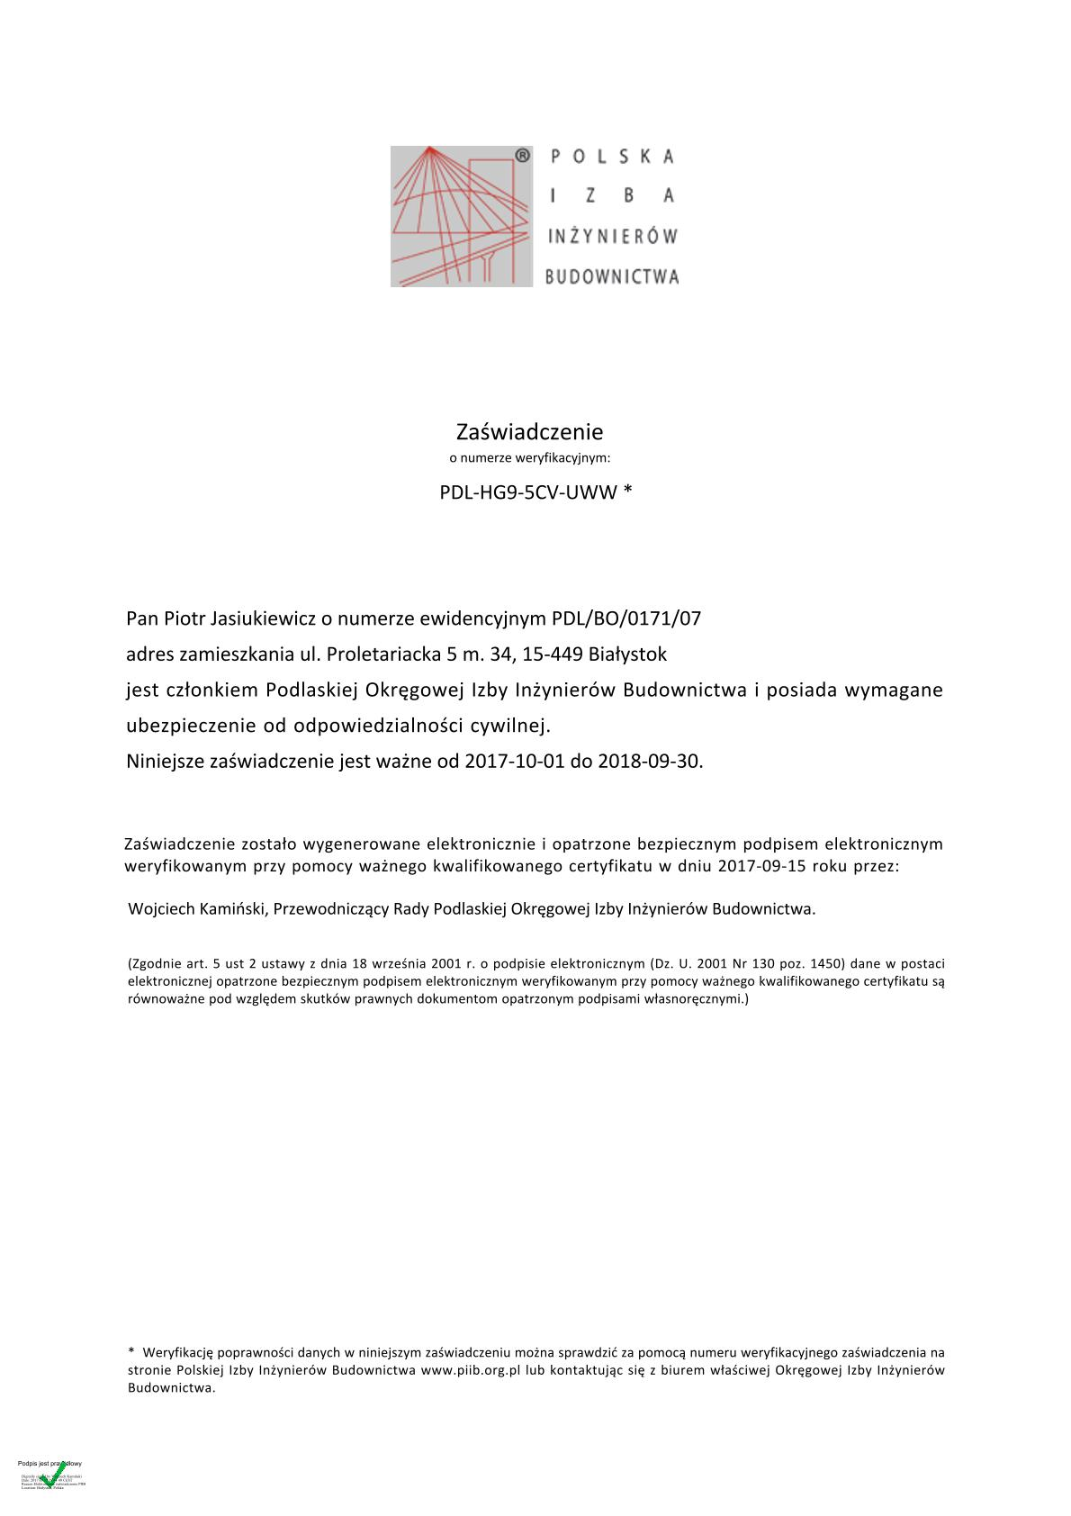
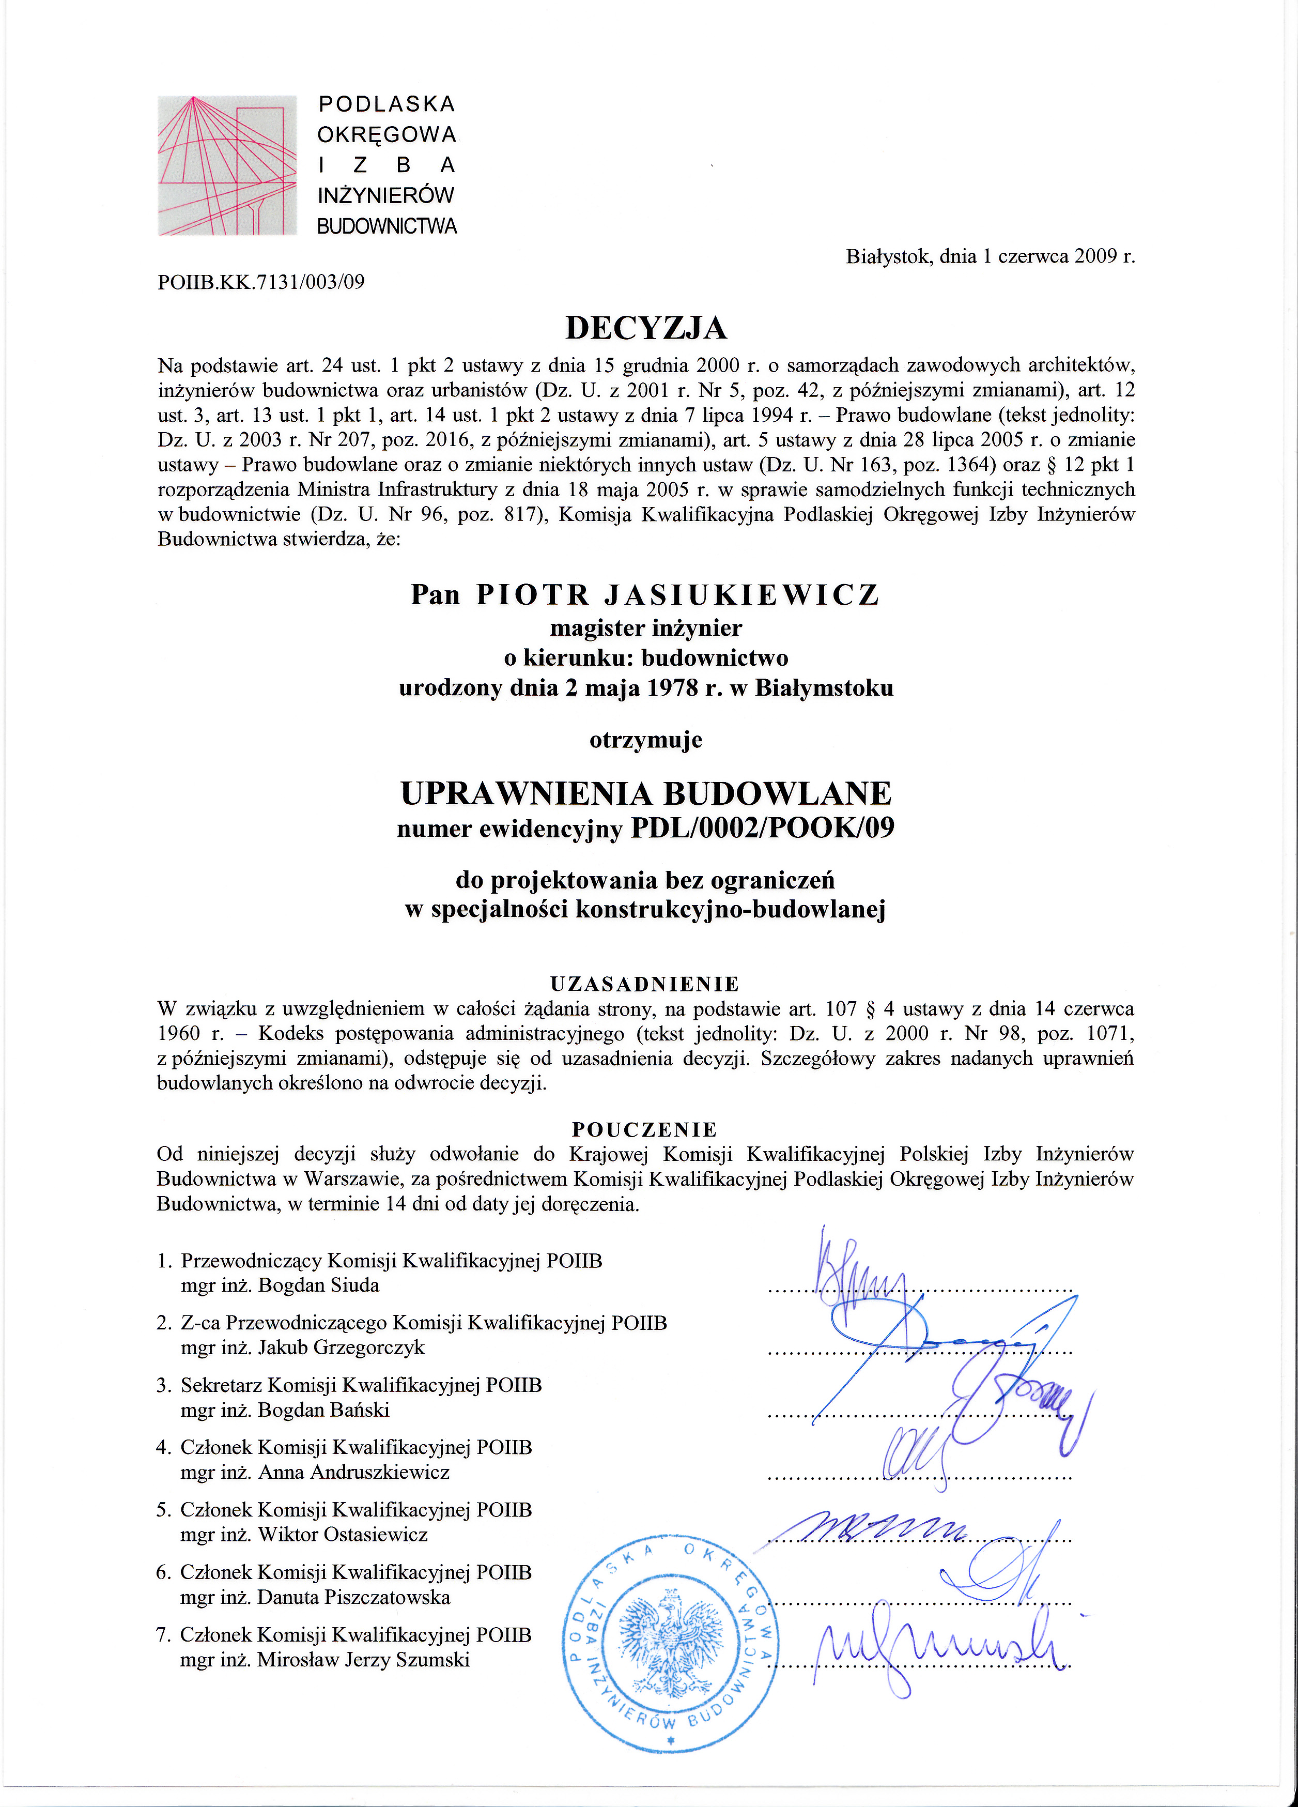
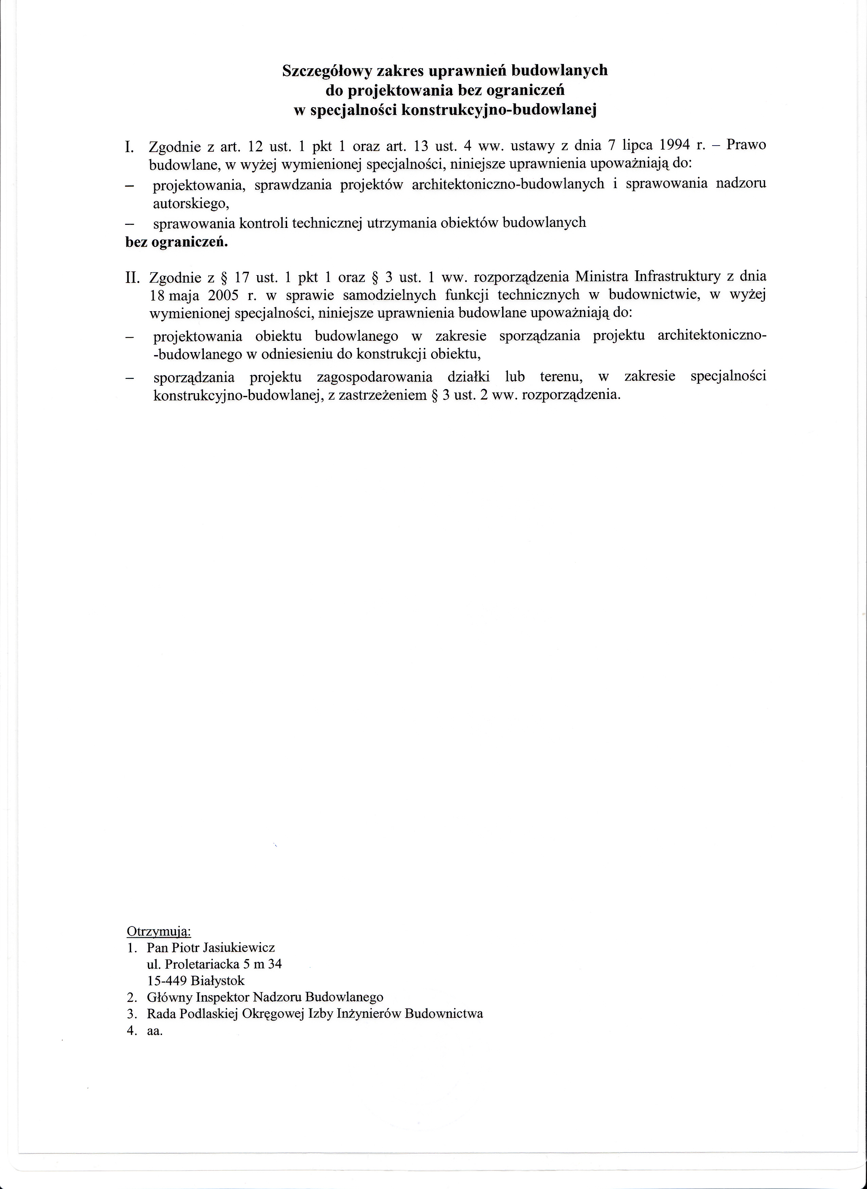
OPIS TECHNICZNY
ROBÓT REMONTOWYCH
ROBOTY REMONTOWE NA BUDYNKU „ZAMEK”

dz. geod. nr 429/16, Plac Zamkowy 2, 19-420 Kowale Oleckie,

Podstawa opracowania:
- Zlecenie inwestora;
- Pomiary oraz wizja w terenie;
- Dokumentacja projektowa z 07.2012 na remont budynku „Zamek” wykonana przez BIURO OBSŁUGI INWESTYCJI Arkadiusz Papadopulos;
- Postanowienie Nr 116/2012 wydane przez WARMIŃSKO-MAZURSKIEGO WOJEWÓDZKIEGO KONSERWATORA ZABYTKÓW;
- Dziennik budowy oraz pozwolenie na budowę wydane przez Starostwo Powiatowe w Olecku dotyczące niniejszej inwestycji;

Przedmiot i zakres opracowania:
Przedmiotem opracowania jest opis robót związanych z remontem budynku „ZAMEK” wpisanego do rejestru zabytków, znajdującego się w Olecku, Plac Zamkowy 2, dz. geod. nr 429/16.

Dane ogólne:
Opracowanie dotyczy remontu elewacji budynku „Zamek” Zespołu Szkół Technicznych w Olecku. Zakres opracowania obejmuje: remont powierzchni ceglanej ścian wraz z uzupełnieniem i wymianą uszkodzonych kształtek glazurowanych, wymianę częściową stolarki okiennej (z pominięciem okien piwnic, lukarn dachowych, oraz okien już wymienionych), renowację stolarki drzwiowej zewnętrznej i wewnętrznej, wymianę uszkodzonych obróbek blacharskich i orynnowania, oraz remont krat.
Obiekt stanowiący przedmiot niniejszego opracowania stanowi przykład budowli neogotyckiej na terenie dawnych Prus Wschodnich, zachowany w pierwotnym stylu. Jest to budynek wolnostojący, usytuowany po północnej stronie Placu Zamkowego. Powierzchnia zabudowy wynosi około 537 m², kubatura około 7580 m³. Budynek jest trzytaktowy na planie prostokąta z ryzalitem od południa i wieżą w północno – zachodnim narożniku. Budynek podpiwniczony, dwukondygnacyjny z poddaszem użytkowym w czterospadowym dachu z wystawkami o dachach dwuspadowych ze szczytami. Wieża pięciokondygnacyjna z dachem czterospadowym ujętym w szczyty. Przy ścianach szczytowych fragmenty ogrodzenia w formie muru z cegły, zwieńczonego dachówką, z bramami stalowymi.
Fundamenty budynku z kamienia polnego. Mury zewnętrzne i wewnętrzne z cegły ceramicznej pełnej na zaprawie cementowo – wapiennej, część ścian wewnętrznych w konstrukcji drewnianej dylowej. Część przyziemia przy narożnikach i załamaniach linii ścian wykonana z kamienia ciosanego. Stropy nad piwnicami ceglane, powyżej stropy drewniane tynkowane z podsufitką. Więźba stolcowo-kleszczowa i krokwiowa. Dach kryty dachówką ceramiczną „esówką” na pełnym deskowaniu „na zakład”. Obróbki blacharskie i orynnowanie z blachy stalowej ocynkowanej. Schody piwniczne betonowe, wyżej dwubiegowe powrotne drewniane. Posadzki piwniczne betonowe, w sieniach płytka ceramiczna, w pozostałych pomieszczeniach drewniana podłoga, parkiet i wykładzina. Okna skrzynkowe o krosnowe, parapety wewnętrzne drewniane. Drzwi płycinowe pełne, przeszklone i pełne.
Elewacja z cegły ceramicznej z elementami ceramicznymi glazurowanymi, bogato zdobione detalem, rozczłonkowane. Cała elewacja podzielona gzymsami z oknami w ostrołucznych wnękach.
Budynek wyposażony w niezbędne instalacje, tj.: wod.-kan., elektryczną,…

ROBOTY REMONTOWE BUDOWLANE

1. Obróbki blacharskie, rynny i rury spustowe
Całkowitej wymianie podlegają obróbki blacharskie gzymsowe podrynnowe i nadrynnowe. Obróbki tarasowe i balkonowe zostały już wykonane. Pod obróbkami gzymsowymi wyprofilować należy na nowo spadki z zaprawy cementowej i zabezpieczyć pasem z papy termozgrzewalnej. Wymiana obróbek dotyczy budynku głównego i wieży. Nowe obróbki blacharskie wykonać z blachy cynkowo – tytanowej grubości 0,65 mm.
Wymianie podlegają rynny i rury spustowe na nowe o takich samych przekrojach z blachy cynkowo – tytanowej. Rury spustowe w północnym narożniku wymieniono. podczas montażu rynien należy zachować właściwe spadki.

2. Elewacja ceglana
Przed rozpoczęciem robót dokonać szczegółowego przeglądu cegieł jak i spoin (część została już wymieniona), podczas oględzin kierować się załączonymi rysunkami. Podczas robót zachować kolejność:
- Usunąć mechanicznie wtórne, nieestetyczne uzupełnienia cegieł i spoin, zabrudzenia zaprawami;
- Naprawa spękań z zastosowaniem techniki naprawczej opracowanej przez firmę Helifix. W tym przypadku pręty wzmacniające stanowią podstawę rozwiązań, produkowane są z nierdzewnej stali austenicznej przy zastosowaniu unikalnej konstrukcji spiralnej. Elementy te o dużej sprężystości łączą wytrzymałość wzdłużną z odpowiednią elastycznością obrotową pozwalającą na przejmowanie normalnych ruchów budynku. Zapewniają one doskonałą siłę wiązania z wszystkimi powszechnie stosowanymi materiałami budowlanymi i charakteryzuje się dużą łatwością montażu. Metoda polega na wykuciu spoin na głębokość połowy cegły i wtopienie na specjalną zaprawę w/w prętów, co 3-4 cegły. Wierzch spoinuje się tradycyjną zaprawą.
- Oczyszczenie lica ścian z zabrudzeń polega na usunięciu wielu nawarstwień brudu i nalotów. Proponuje się oczyszczenie metoda fizyko-chemiczną za pomocą wody pod ciśnieniem oraz preparatu chemicznego Alkutex Fassadenreiniger Paste produkcji firmy Remmers. Jest to gotowa do stosowania pasta, o odczynie lekko kwaśnym, tiksotropowa. W sposób delikatny rozpuszcza zabrudzenia na powierzchniach materiałów porowatych takich jak cegła. Preparat nanosi się równomiernie pędzlem, pozostawia na około 5 minut, a następnie wodą pod ciśnieniem zmywa. Przy silnych zabrudzeniach zabieg powtarza się kilkukrotnie. Zaleca się wykonanie prób czyszczenia na małej powierzchni. Nie wolno dopuścić do wyschnięcia preparatu, nie spłukany pozostawi trwałe zabrudzenia. Należy przestrzegać zaleceń zawartych w karcie producenta preparatu.
- Dezynfekcja muru. Wszystkie miejsca występowania mikroorganizmów i roślinności, w szczególności narażone na ich ponowny wzrost powinny być dwukrotnie zdezynfekowane preparatem Renogal produkcji Schomburg. Preparat nanosić pędzlem lub przez natrysk.
- Wymiana cegieł i kształtek ceramicznych glazurowanych całkowicie zniszczonych w stopniu powyżej 50% powierzchni. Dotyczy to głównie cegieł zlasowanych oraz spękanych pod wpływem mrozu. Do ponownego wymurowania należy użyć zaprawę niskoalkaliczną np. Sopro KMT 408. Jest to gotowa zaprawa na bazie niskoalkalicznego cementu z dodatkiem trasu reńskiego. Zaprawa charakteryzuje się wysoką odpornością na działanie szkodliwych warunków atmosferycznych, posiada wysoką paroprzepuszczalność i elastyczność. Dobierana cegła powinna mieć identyczny wymiar i kolor oraz zbliżone właściwości kapilarne.
- Przemurowanie niektórych partii ścian. W niektórych fragmentach z powodu silnej dezintegracji cegieł i wypłukania spoiwa zaprawy murarskiej konieczne będzie przemurowanie z nowych cegieł. Należy rozebrać fragmenty muru i ponownie wymurować zaprawą Sopro KMT 408.
- Uzupełnienie ubytków spoin (przyjęto około 30% murów). Wszystkie ubytki w spoinach cegieł należy uzupełnić zaprawą Trasskalk Fugensaniermortel produkcji Tubag. Zaprawa ta zawiera wapno trasowe, wiążące wolny wodorotlenek wapniowy migrujący w kierunku lica ściany w przypadku małej nasiąkliwości cegieł. Przed przystąpieniem do robót spoiny należy oczyścić, usunąć resztki zapraw do głębokości co najmniej 15 mm, podłoże wstępnie lekko zmoczyć. Przygotowana zaprawa powinna być dobrze wymieszana, o konsystencji lekko-mokrej. Do spoinowania używać „fugówek”. Narzędzia te pozwalają precyzyjnie wciskać zaprawę w wąskie spoiny bez brudzenia cegieł. Zastosowana zaprawa powinna mieć kolor identyczny z oryginalnym – szary tras. Odcień szarości ustalić bezpośrednio na miejscu przez wykonanie wstępnego fugowania. Zaleca się wykonywanie prac w stałych warunkach temperaturowo – wilgotnościowych.
- Scalanie kolorystyczne uzupełnień cegieł wykonać za pomocą farb silikatowych produkcji Caparol odpowiednio rozcieńczonych i w odpowiednio dobranej barwie do otoczenia scalanej cegły.
- Hydrofobizacja powierzchni muru za pomocą preparatu krzemoorganicznego Funcosil SNL produkcji Remmers. Preparat nanosi się jednokrotnie równomiernie przez natrysk lub pędzlem.

3. Cokół
Postępowanie analogiczne jak z resztą elewacji. Dodatkowo uzupełnienie dużych ubytków kamienia przez zastosowanie elementów z tego samego gatunku i koloru kamienia, drobne ubytki należy uzupełnić kitem mineralnym barwionym pigmentami mineralnymi w kolorze kamienia. Głębokie ubytki lub przemurowania należy wykonać na zaprawie Remmers Grundputz. Spoiny kamienne odtworzyć jako wypukłe.

4. Uzupełnienie i remont elementów kutych
Istniejące elementy stalowe należy poddać następującym zabiegom:
- oczyszczenie powierzchni metalu z produktów korozji oraz warstw starego lakieru przy zastosowaniu preparatów chemicznych (np. Remosol) oraz z zastosowaniem szczotek metalowych;
- odtłuszczeniu powierzchni;
- zabezpieczeniu metalu podkładem miniowym;
- wykonanie powłoki zewnętrznej z lakieru ftalowego z inhibitorem korozji żelaza w kolorze czarnym matowym (kraty okienne w kolorze białym);

5. Stolarka okienna
Ze względu na duży stopień wyeksploatowania oraz wysokie wymogi w zakresie termoizolacyjności i szczelności jakie powinna spełniać stolarka – całość stolarki należy wymienić. Wg. aktualnych Warunków Technicznych współczynnik przenikania ciepła dla okien (od 1stycznia 2017) u_{max} wynosi 1,1 W/(m²K). Przy wymianie należy zachować formę oryginału tzn: podziały, profile, detale, sposób osadzenia. Rekonstrukcja formy okien ma uwzględnić modernizację, polegającą na zastosowaniu najcieńszego pakietu szyby termoizolacyjnej (4+6+4) w ramie zewnętrznej, uszczelek oraz nowoczesnych zasuwnic do zamykania. Do rekonstrukcji okien stosować drewno sosnowe lite klasy I nie klejone warstwowo, lub klejone warstwowo jako całe elementy bez mikrowczepów na połączeniach poprzecznych. Należy bezwzględnie zastosować nawiewniki. Okna do wymiany przedstawiono na rysunkach. Wymianie podlegać będą również podokienniki wewnętrzne.

6. Stolarka drzwiowa
Remontowi będą podlegać drzwi zewnętrzne oznaczone jako Dz1, oraz dwie pary drzwi wewnętrznych przedsionka wieży. Zabieg konserwatorski polegać będzie na:
- usunięciu nawarstwień farby przy użyciu preparatów chemicznych (np. Remosol) i mechanicznie (nadmuch gorącego powietrza). Opalanie palnikiem jest zabronione;
- profilaktycznie należy zdezynfekować skrzydła i ościeżnice np. preparatem Hylotox. W przypadku stwierdzenia zakażenia kołatkiem należy elementy poddać impregnacji np. metodą zastrzyków w/w preparatem;
- sklejeniu popękanych i osłabionych elementów;
- wykonaniu napraw stolarskich przy zastosowaniu materiału analogicznego do oryginału „flekowania”, uzupełnieniu brakujących profili, sklejenie pęknięć;
- wykonanie szpachlowania drobnych ubytków przy pomocy kitu trocinowego;
- wyrównanie nierówności przy pomocy szpachli drobnoziarnistej (wypełnienie spękań) odpornej na zewnętrzne warunki atmosferyczne;
- naprawienie oryginalnych zamków, oczyszczenie zachowanych okuć, zawiasów ze śniedzi, rdzy, resztek farby, w razie konieczności zastosowanie nowych elementów, należy dobrać okucia stylizowane, dopasowane formą do oryginału;
- renowacja i odtworzenie brakujących elementów zdobionych krat stalowych;
- oczyszczone powierzchnie należy pokryć preparatami do zabezpieczeń antykorozyjnych z właściwościami grzybobójczymi, a następnie pokryć powłokami malarskimi do drewna w kolorze S4550-Y40R wg. wzornika NCS.
Renowację ościeżnic wykonać analogicznie. Naświetla nad drzwiami zdemontować i wymienić na bezpieczne.

7. Uwagi końcowe
Podczas robót budowlanych należy stosować wyroby dopuszczone do obrotu i stosowania w budownictwie oraz z godnie z Polskimi Normami.
Wszelkie ni zawarte i nie opisane sprawy należy rozwiązać zgodnie ze sztuką budowlaną po wcześniejszym uzgodnieniu z projektantem oraz inspektorem nadzór.
Całość prac dokumentować fotograficznie.
Wszystkie przyjęte do wbudowania materiały i technologie należy stosować ściśle w sposób określony w kartach technicznych producentów.

Prace wykonywać zgodnie z Ustawą z dnia 23 lipca 2003 r. o ochronie zabytków i opiece nad zabytkami z poszanowaniem zabytku.

Roboty wykonać zgodnie ze sztuką budowlaną, oraz projektem technicznym i pozwoleniem konserwatorskim.

Sporządził:

